PRETENDENTA PIETEIKUMS
Nosaukums
Reģistrācijas numurs
Bankas nosaukums
Bankas konta numurs
SWIFT kods
Kontaktinformācijā (e-pasts, tālruņa numurs)

TEHNISKĀ SPECIFIKĀCIJA UN TEHNISKAIS PIEDĀVĀJUMS
MicroSD karšu lasītājs
Nr. P. K. | Pasūtītāja prasības pretendentam (specifikācija) |  | Pretendenta tehniskais piedāvājums
MicroSD karšu lasītājs. Pretendents norāda ražotāju un modeli vai interneta vietnes adresi.
Informatīvais attēls:
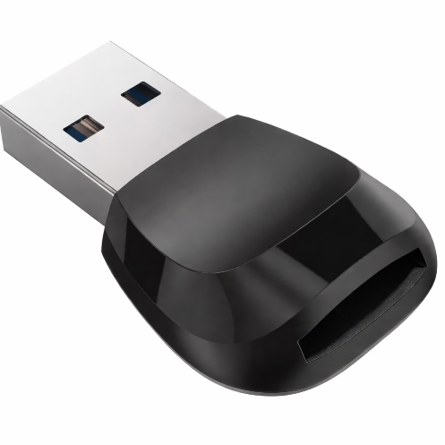
 | Karšu slots ir microSD.
Atbalsta vismaz karšu tipus:
- microSD;
- microSDHC;
- microSDXC.
 | Savienojums ar datoru ir USB Type-A ar vismaz USB 3.0 vai jaunāku versiju.
 | Atbalsta UHS-I karšu kopni.
 | Prece ir jauna un nelietota.
Garantija:
Vismaz 24 mēneši no ierīces saņemšanas brīža.
 | Piegādes vieta ir Talejas iela 1, Rīga.
 | Preces piegāde tiek nodrošināta 14 dienu laikā no pasūtījuma veikšanas dienas.

FINANŠU PIEDĀVĀJUMS
Finanšu piedāvājuma cenā ietilpt visas ar tehniskajā specifikācijā noteikto prasību izpildi saistītās izmaksas, kā arī visas ar to netieši saistītās izmaksas (tai skaitā izkraušana Pasūtītāja noliktavā).

Nr.p.k. | Preces nosaukums | Cena EUR bez PVN | Skaits | Summa kopā EUR bez PVN
 | MicroSD karšu lasītājs |  | 16
PVN 21%
Summa kopā EUR ar PVN

Norēķinu kārtība: ne vēlāk kā 30 dienu laikā pēc preces piegādes dienas.

Piedāvājumu iesniegšanas termiņš: līdz 3.03.2026.

Pretendenta tehnisko piedāvājumu nosūtīt uz e-pasta adresi:
martins.iders-bankovs@vugd.gov.lv
Jautājumu vai neskaidrību gadījumā zvanīt pa tālruni. +371 26016035

